**湖北通信云新一代客服系统操作手册**

**-外置软电话**

**湖北通信云项目组**

**2020.5**

## 坐席终端环境确认

1. 在本地电脑的右下角找到软电话图标，确认台席已安装新的软电话软件（SipPhone1.1.0版本）。
2. 卸载桌面云里的软电话（不论是湖北桌面云还是本部桌面云，均需要卸载云端SipPhone）。

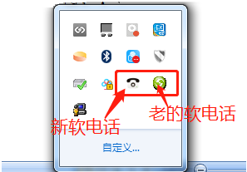

## 需要登录“域”的操作步骤

* 1. 如涉及登录VPN，延续现有方式，客户端、账号、密码不变。（属于可选）
  2. 如涉及登录桌面云，延续现有方式，客户端、账号、密码不变。（属于可选）
  3. 在本地电脑的右下角找到软电话图标，会出现“分机号*********”及其右侧的小绿点代表软电话注册成功，见下图：

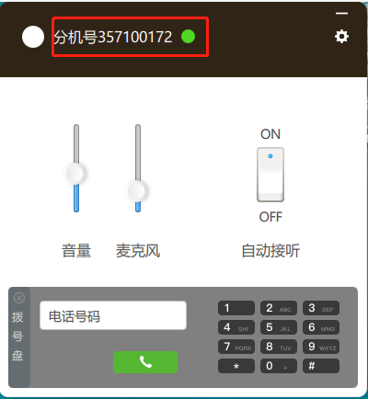

* 1. 登陆新一代客服系统，延续现有的登录地址、账号、密码不变，区别在于如下这个选择页面时需要选择“湖北通信云CTI”和“外置软电话座席”，输入分机号（同软电话中的分机号）。

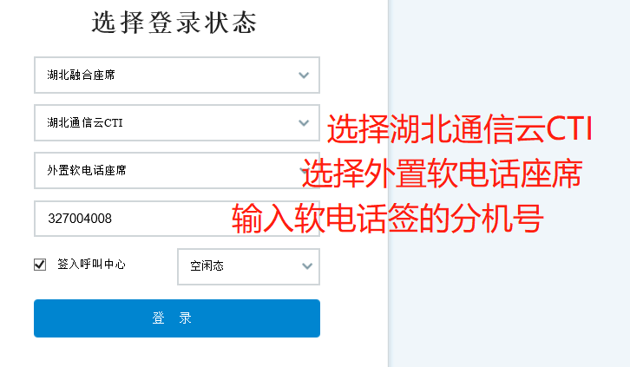

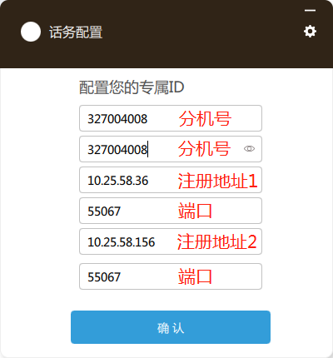

**分机号请联系职场管理人员获取。第一行和第二行都填入分机号。**

**注册地址和端口号如上图所示，第三至六行分别填入以下信息：**

**10.25.58.36**

**55067**

**10.25.58.156**

**55067**

* 1. 登录成功后选择自己的“技能队列”，需核对下是否正确，签入新一代客服系统。
  2. 下班时在新一代客服系统上先点击“**签出**”，后进行注销和退出，**不允许直接关闭浏览器退出**，见下图：

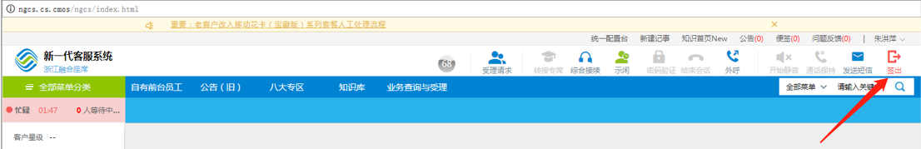

* 1. 退出“桌面云”，和之前操作一致。（属于可选）
  2. 在本地电脑的右下角找到软电话图标点击“右键”选择“退出”sipphone软电话并关闭电脑，见下图：

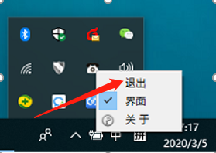

* 1. 退出VPN，和之前操作一致。（属于可选）

## 录音调听

点击接触查询的通话记录，选择一条记录后，点击本地播放。注：通信云不支持“播放录音”按钮，需要核听录音请点击“本地播放”按钮。

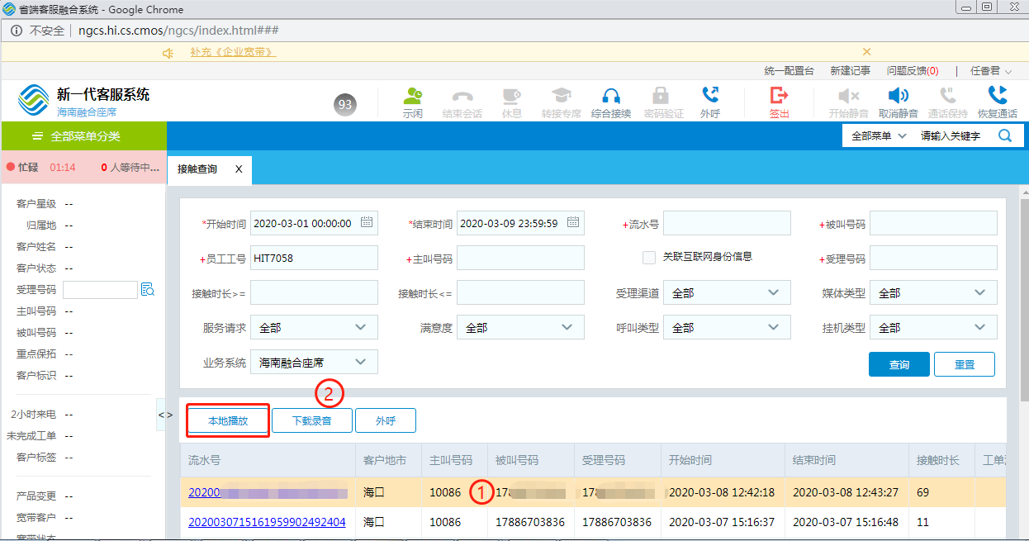

## 软电话配置

在本地电脑的右下角双击软电话，默认界面上可调节**耳机音量、麦克风音量以及自动接听开关，点击右上角可切换**“账号设置”和“响铃设置”界面。其中自动接听开关要求打开。

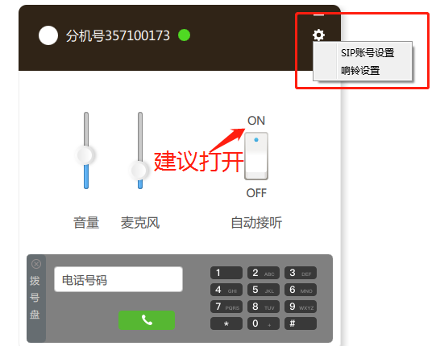

**来电铃声和挂机铃声界面**

在2处可以设置来电铃声和挂机铃声，在3处可以进行来电铃声和挂机铃声的开关配置，当前状态为“开”选择后点击“完成”，设置完成。

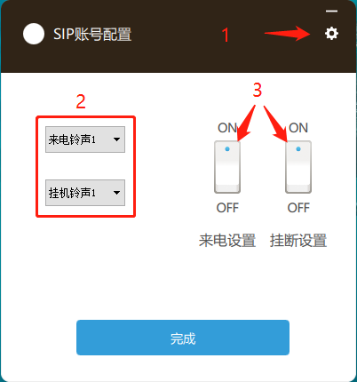

**账号设置界面（不能随意修改）**



## 操作规范

以下操作使用人员需严格遵守否则影响下次使用

* 在通话中严禁以各种方式退出软电话；
* 坐席异常签出、更换电脑前必须退出软电话；
* 坐席正常签出后不继续使用时，必须退出软电话；